# WebAPI Documentation

Postman für POST Aufruf verwenden und komplexes Objekt übergeben:

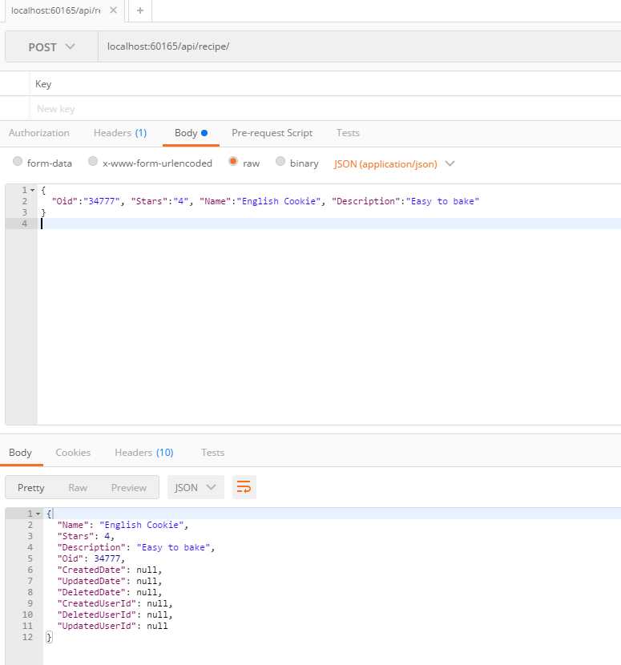

Urprüngliche Methode GET zum Erstellen des Schema und Generieren von Beispieldaten

|  |
| --- |
| public void Get()  {  //var config = new Configuration().Configure();  //new SchemaExport(config).Create(false, true);  ISession session = NHibernateHelper.GetCurrentSession();  try  {  using (ITransaction tx = session.BeginTransaction())  {  var recipe = new Recipe  {  Name = "Erbensuppe",  Stars = 5,  Description = "Einen Topf mit Wasser und Erbsen füllen, Currypaste dazu und gedünstete Zwiebeln. Alle pürieren.",  };  session.Save(recipe);  tx.Commit();  }  }  finally  {  NHibernateHelper.CloseSession();  }  } |